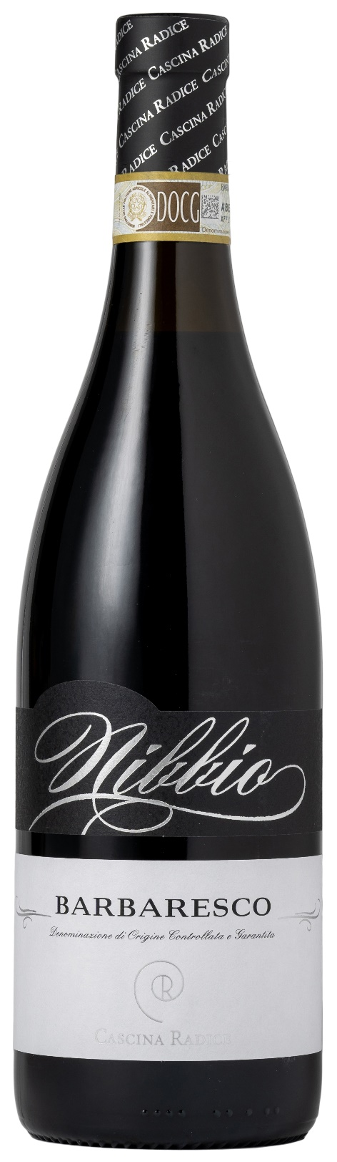
BARBARESCO DOCG – NIBBIO

Rebsorte: Nebbiolo 100%
Alk. Vol.%: 14,5
Jahrgang: 2022
Restzucker g/l: 2,0
Säuregehalt g/l: 5,5
Region: Piedmont
Anbaugebiet: Rebflächen im Gebiet von Barbaresco (Provinz Cuneo)
Flaschengröße: 750ml

EIGENSCHAFTEN

Weinbereitung: Bei einer kontrollierten Temperatur. Die Maischgärung der Trauben in Edelstahltanks dauert 12 Tage. Um mehr Farbe und Tannine zu gewinnen, wird der Wein mehrmals umgepumpt.
Ausbau: 26 Monate in Eichenholzfässern und Stahltanks
Ertrag pro Hektar: 8000kg
Farbe: Helles glänzendes Rot mit granatroten Spiegelungen bei Reifung
Bouquet: Intensiv, komplex und charakteristisch
Geschmack: Trocken, weich mit gut eingebundenen Tanninen

SPEISEEMPFEHLUNG

Ausgezeichnet zu dunklen und hellen Fleischsorten, Wild und Käse.
Serviertemperatur 18-20°C, dekantieren

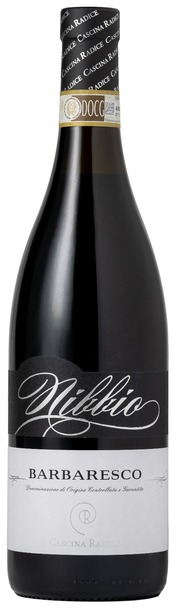
TECHNISCHE ANGABEN / PALETTISIERUNG

Größe 750ml:
Artikel-Nr. V02011A
GTIN-13 Flasche 8017868002062
GTIN-13 Karton 8017868002765
Verschluss Korken
Flaschen/Karton 6 Flaschen
Palettengröße 80x120cm
Kartons/Lage 21
Kartons/Palette 105
Kg/Karton 8,1
Kg/Palette 870

Enthält Sulfite
GVO frei
Revision 01. 21.04.2026

